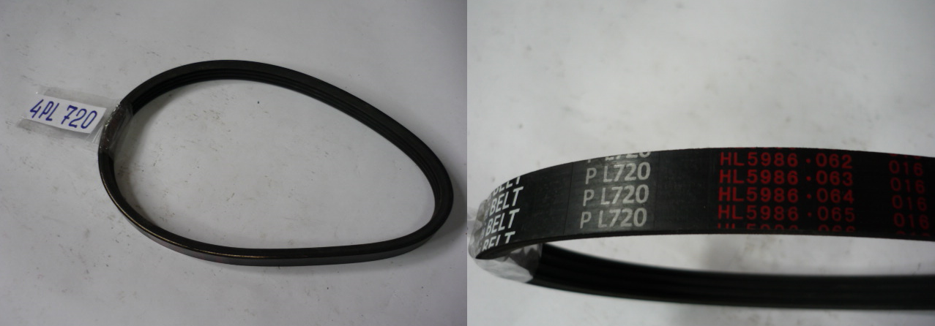

Код из 1С | Артикул | Наименование/ Бренд/  Поставщик | Габариты  Д*Ш*В,  мм | Масса,  гр | Материал | Место установки/Назначение
F0031439 | нет | Ремень основного узла 4PL720 | L=34,5  W=19  H=8 | 50 | полиуретан | Форматно-раскроечные станки/ WT3200, 3200V, 3200RS
 |  | HSC

